ГЕОДЕЗИЧЕСКИЕ МЕТОДЫ АНАЛИЗА ВЫСОТНЫХ И ПЛАНОВЫХ ДЕФОРМАЦИЙ ИНЖЕНЕРНЫХ СООРУЖЕНИЙ И ЗЕМНОЙ ПОВЕРХНОСТИ

# Автореферат диссертации на соискание ученой степени

кандидата технических наук

ОБЩАЯ ХАРАКТЕРИСТИКА РАБОТЫ

# **Актуальность темы**

Анализ деформаций является актуальной задачей для любого региона, особенно если на данной территории наблюдается изменение земной поверхности, например, для республики Мозамбик.

В настоящее время область изучения деформаций недостаточно развита в Мозамбике и нет достаточного материала, чтобы выявить такие изменения. Для того, чтобы выявить какие-либо изменения земной поверхности необходимо организовать специальную службу по контролю всех реперов и проанализировав высокоточные результаты таких измерений за несколько циклов можно дать заключение о деформациях земной поверхности или инженерных сооружений.

Следует отметить, что для выявления деформаций необходимо выполнить соответствующую обработку геодезических измерений по специальным программам, которые позволят после обработки сделать соответствующие выводы. Именно этим проблемам посвящена данная диссертационная работа, в чём и состоит актуальность проблемы .

### Цель работы

1. Разработать методику, позволяющую применять рекуррентный алгоритм, разработанный проф. Маркузе Ю.И., для контроля грубых ошибок и последующего уравнивания геодезических сетей при наблюдениях за деформациями инженерных сооружений и земной поверхности.

2. Разработать методику для применения параметрического способа уравнивания методом последовательного объединения циклов, так как при рекуррентном способе приходится работать с матрицами больших размеров, что представляет неудобство.

**Поставленная цель достигнута за счет решения следующих основных задач:**

1. На основе разработок составить блок программы для анализа высотных деформаций;

2. Составить блок программы для анализа плановых деформаций.

## Методы исследований

Теоретические методы: метод наименьших квадратов.

Экспериментальные методы: анализ высотных и плановых деформаций методом использования составленных блок программ с целью их апробирования.

## Научная новизна

Новыми научными результатами можно считать разработку алгоритма и два составленные блока программ для анализа высотных деформаций, а также для анализа плановых деформаций по GPS – измерениям.

## Практическая ценность работы

1. На моделях и реальных данных по выполнению высокоточных нивелирных работ на одном строящемся объекте с использованием составленной автором программы проведен анализ высотных деформаций.

2. На моделях и условных координатах с помощью программы для анализа плановых деформаций по GPS - измерениям получены реальные результаты.

**Результаты, выносимые на защиту**

1.Результаты анализа высотных деформаций по данным нивелирования II класса, полученные с использованием составленной программы.

2. Результаты, полученные при апробации программы для анализа плановых деформаций по GPS – измерениям.

## Публикации и апробация работы

По теме диссертации депонированы 2 научные статьи. Опубликована 1 научная статья. Результаты работы доложены на научно-технической конференции студентов, аспирантов и молодых ученых МИИГАиК ( Москва, 8-9 апреля 2004 г.).

## Структура диссертации

Диссертация состоит из введения, четырех глав, заключения, списка литературы и приложений. Материал диссертации изложен на 127 страницах, включает 19 рисунков и 22 таблицы. Список литературы содержит 76 наименований.

## ОСНОВНОЕ СОДЕРЖАНИЕ РАБОТЫ

Во **введении** сформулирована проблема, обоснована ее актуальность, поставлена цель, определены задачи диссертационной работы и коротко изложено основное содержание каждой главы диссертации.

**Первая глава «Общие сведения о высотных и плановых деформациях инженерных сооружений и земной поверхности»** посвящена обзору литературы. Из литературных источников следует, что определение деформаций инженерных сооружений является очень важной задачей, и по своей структуре величины деформаций играют доминирующую роль при строительстве и эксплуатации любых сооружений. Этой задачей занимаются постоянно, и методы определения величин деформаций постоянно совершенствуются.

Основными методами при измерении осадок и деформаций инженерных сооружений являются геодезические. Они позволяют определять не только относительные перемещения точек, но также их абсолютную величину по отношению к практически неподвижным знакам геодезической основы.

К геодезическим методам определения осадок и деформаций инженерных сооружений относятся:

1) геометрическое нивелирование I и II классов;

2) гидростатическое нивелирование;

З) тригонометрическое нивелирование;

4) створные методы;

5) триангуляция;

6) современный метод с использованием спутниковых аппаратур.

Проведем короткий анализ отдельно для каждого из этих методов:

Метод гидростатического нивелирования позволяет определить превышения с высокой точностью, порядка 0,01 мм, производить наблюдения между точками при наличии препятствий между ними. Однако, он может использоваться лишь в стационарных помещениях с хорошими метеорологическими условиями. Это является существенным недостатком.

Метод тригонометрического нивелирования применяется для определения вертикальных смещений отдаленных, открытых и труднодоступных точек сооружения.

Метод триангуляции - удобный метод для определения линейных смещений.

Геодезический метод с использованием спутниковых технологий в настоящее время может быть использован для определения деформаций, как на обширных территориях, так и на локальных участках. Важной особенностью спутниковых определений является их оперативность и синхронность выполнения измерений, и это обстоятельство дает возможность определить деформации на всем исследуемом участке одновременно с той точностью, с которой может дать используемая спутниковая аппаратура и методика обработки спутниковых измерений.

Створные методы наблюдения – под створными измерениями понимают совокупность действий по определению положения одной или нескольких точек относительно прямой линии, задающей створ.

Метод геометрического нивелирования является наиболее распространенным из геодезических методов измерения осадок. Основными его достоинствами являются высокая точность и простота в производстве работ, позволяющая проводить измерения для любого количества грунтовых реперов и стенных марок в любых погодных условиях. Условия, при которых выполняются наблюдения за деформациями сооружений, существенно отличаются от полевых условий при производстве государственного нивелирования. Специфика измерений в том, что точки на сооружении расположены на расстоянии от 5 до 25 метров друг от друга, поэтому применяют нивелирование короткими плечами. Кроме того, общая длина хода при нивелировании редко достигает I км. В этом случае теряет смысл средняя квадратическая ошибка превышения на I км хода, которая принималась как средняя квадратическая ошибка единицы веса при государственном нивелировании. Поэтому, для целей правильного установления весов измеренных элементов, возникла необходимость принять за среднюю квадратическую ошибку единицы веса другую, более подходящую величину. Наиболее удобно принять за среднюю квадратическую ошибку единицы веса среднюю квадратическую ошибку превышения, полученного на станции как среднее арифметическое из превышений, вычисленных по основной и дополнительной шкалам реек, при одном горизонте инструмента, в ходе одного направления с определенной длиной луча визирования, то есть превышения

=. (1)



Вопросы точности определения превышений в зависимости от длины визирного луча и числа измеренных на станции превышений, а следовательно, вопрос установления весов превышений - это отдельный вопрос. Здесь же кратко опишем общую схему определения осадок и деформаций сооружений с помощью метода геометрического нивелирования, которая состоит из следующих этапов:

1. Создание геодезической сети, состоящей из точек, закрепленных на сооружении (осадочных марок) и исходных реперов высотной основы (одного или нескольких);

2. Периодическое измерение превышений между точками сети методом высокоточного геометрического нивелирования;

З. Оптимальное оценивание параметров осадок и деформаций сооружений по результатам измерений;

4. Анализ результатов обработки и интерпретация.

С появлением новых технических возможностей определения положения пунктов, как в плане так и по высоте, появилась возможность, сохраняя старые данные присоединять к ним новые массивы данных. Такую задачу может решить рекуррентный метод уравнивания.

**Во второй главе «Математические основы для обработки геодезических измерений при наблюдении деформаций»** описаны способы уравнивания геодезических сетей, на основе которых автор выполнял свои исследования. Это рекуррентный и параметрический способы уравнивания. Подробности в книге Ю.И. Маркузе, Е.Г. Бойко, В.В. Голубев «Вычисление и уравнивание геодезических сетей».

**Третья глава «Анализ вертикальных деформаций инженерных деформаций».** В этой главе автором выполнен анализ вертикальных деформаций инженерных сооружений. Для выполнения этой задачи использован эффективный алгоритм для анализа деформаций методом последовательного объединения циклов, разработанный проф. Маркузе Ю.И.. Идея этого метода заключается в том, что на основании имеющихся данных по анализу деформаций добавляют новые данные и после обработки и последовательного объединения циклов получают новую информацию о деформации инженерного сооружения.

В основу алгоритма положена матрица

, (2)



# в которой блок относится к неизвестным уже объединенных циклов1…..s-1, а аналогично блок относится к циклу s. получается при уравнивании отдельных измерений в цикле s с контролем грубых ошибок.



Условное уравнение для учета по рекуррентной формуле для стабильных реперов уравниваемой нивелирной сети

, ( 3)



где s – число циклов,

*j-* число условных уравниваний.

Веса имеют значения = 0 и , , что в итоге даёт возможность получить матрицу и вектор . Если в этом случае величина w недопустима, то мы можем сразу сделать вывод, что имеются деформации, которые данным способом можно детально анализировать, и тогда условное уравнение не учитывается, что и является критерием стабильности реперов. Стабильные пункты можно определить и с помощью диагональных элементов последовательно составленной матрицы N.



Следует отметить, что при рекуррентном уравнивании, особенно при объединении циклов, повышается точность высот или координат пунктов даже тех, которые во время анализа признаны подвижными. Использовав формулу , (4)



где



находим матрицу объединенных циклов, в которой а =.



В этом случае , и поправки к неизвестным при рекуррентном уравнивании вычисляем по формуле , а вектор неизвестных объединенных циклов .



В рекуррентном уравнивании необходимо получать обратные матрицы, и при учете каждого -го условия для стабильных пунктов это является недостатком и в этом случае надо работать с матрицей



. (5)



Правый верхний блок требует значительного объема вычислений и компьютерной памяти, если нивелирная сеть состоит из большого количества пунктов.

Автором был составлен блок программы, по которой предусматривается обработка результатов геометрического нивелирования по параметрическому способу без вычисления правого верхнего элемента матрицы .



**Результаты эксперимента, проведенного при апробации данного алгоритма**

На основе геодезических данных по выполнению геометрического нивелирования ΙΙ класса на ряде объектов, подвергающихся деформациям, c целью апробирования составленной программы были обработаны семь циклов наблюдений нивелирной сети, с интервалами в три месяца.

В первом цикле представлена информация по четырнадцати реперным точкам, включая исходный Rp-29090 с высотой 150.00м, рис № 1. Следует отметить, что репер Rp-29090 был выбран таким образом, чтобы имел стабильное положение по высоте. Если определяются относительные деформации, то безошибочные репера не нужны, и в качестве исходного репера для уравнивания принимается любой репер, но с постоянной отметкой во всех циклах.

Рис. 1

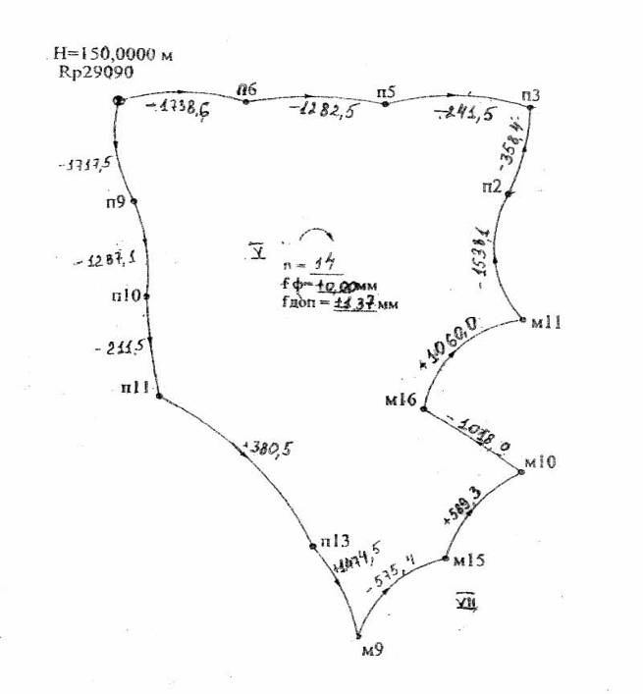

В первом цикле в задачу входило: на основе результатов высокоточного нивелирования с использованием программы обработать все результаты и оценить точность полученных уравненных высот всех реперов. Для этого в качестве исходной информации были введены название проекта и измеренные превышения между точками, при этом было учтено, что они неравноточные. После этого программой выполняется ряд вычислений и решений, начиная с применения рекуррентного способа вычисления, и в результате получен контроль грубых ошибок измерений с одним исходным пунктом и при уравнивании параметрическим способом получены окончательные результаты уравнивания. Полученные уравненные программой высоты точек Н (м), а также СКО(Н) в мм, представлены в таблице 1, а диагональные элементы обратной матрицы следующие:1)0.0, 2)0.929, 3)0.929,4)1.714, 5)1.714 , 6)2.357; 7)2.357; 8)2.857; 9)2.857; 10)3.214; 11)3.214; 12)3.429; 13)3.429; 14)3.500.

Таким образом заканчивается обработка результатов измерений в первом цикле, а на диске информация будет сохраняться в файлах moz-1.Rz и moz-1.pvv. Полученные результаты, как при контроле грубых ошибок, так и при уравнивании параметрическим способом, а также СКО (Н) позволяют сделать вывод о том, что результаты выполненного высокоточного геометрического нивелирования имеют высокое качество. Результаты обработки данных в первом цикле представлены в таблице 1.

## Табл. 1

|  |  |  |  |
| --- | --- | --- | --- |
| № марки | имя  марки | Н  ( m) | С.К.О (Н)  (mm) |
| 1 | Rр29 | 150.0000 | 0.0 |
| 2 | Р9 | 148.2825 | 0.7 |
| 3 | Р6 | 148.2614 | 0.7 |
| 4 | Р10 | 146.9954 | 0.9 |
| 5 | Р5 | 146.9789 | 0.9 |
| 6 | Р11 | 146.7839 | 1.1 |
| 7 | Р3 | 146.7374 | 1.1 |
| 8 | Р13 | 147.1644 | 1.2 |
| 9 | Р2 | 147.0958 | 1.2 |
| 10 | m9 | 148.6389 | 1.3 |
| 11 | m11 | 148.6949 | 1.3 |
| 12 | m15 | 148.0635 | 1.3 |
| 13 | m16 | 147.6339 | 1.3 |
| 14 | m10 | 148.6528 | 1.3 |

Во втором цикле смоделированы деформации для точек m9 , m11 , m15 и m16 той же геодезической сети, что и на первом цикле. После деформирования на 6 мм указанных точек программой выполняются вычисления и решения, в результате которых получают результаты параметров второго цикла. Все результаты обработки второго цикла, а также [pvv] и r = n-k будут храниться на диске в файлах moz – 2.x и moz – 2. Диагональные элементы матрицы в файлах moz-1.diagonal.



Следующим этапом будет переход программы ко второй части работы, которая необходима для анализа деформаций с объединением всех циклов параметрическим способом. Получены результаты:

Табл.2

|  |  |  |  |  |  |
| --- | --- | --- | --- | --- | --- |
| №  марки | Имя  марки | Н  (m) | СКО (Н)  (mm) | D (H)  (mm) | СКО(D)  (mm) |
| 1 | Rp29 | 150.0000 | 0.0 | 0.0 | 0.0 |
| 2 | P9 | 148.2824 | 0.5 | 0.0 | 0.9 |
| 3 | P6 | 148.2614 | 0.5 | 0.0 | 0.9 |
| 4 | P10 | 146.9951 | 0.6 | 0.0 | 1.2 |
| 5 | P5 | 146.9783 | 0.6 | 0.0 | 1.2 |
| 6 | P11 | 146.7836 | 0.8 | 0.0 | 1.5 |
| 7 | P3 | 146.7368 | 0.8 | 0.0 | 1.5 |
| 8 | P13 | 147.1642 | 0.8 | 0.0 | 1.6 |
| 9 | P2 | 147.0949 | 0.8 | 0.0 | 1.6 |
| 10 | m9 | 148.6327 | 1.0 | -6.1 | 1.7 |
| 11 | m11 | 148.6889 | 1.0 | -6.0 | 1.7 |
| 12 | m15 | 148.0573 | 1.0 | -5.9 | 1.8 |
| 13 | m16 | 147.6283 | 1.0 | - 6.4 | 1.8 |
| 14 | m10 | 148.6523 | 0.9 | 0.0 | 1.8 |

В таблице 2 представлены уравненные высоты Н (м) всех точек сети, СКО (Н) в (мм), а также величины вычисленных деформаций D (Н) и СКО (D) в мм. По результатам можно сделать вывод о том, что вычисленные программой деформации по величине близки смоделированным (6мм). Благодаря части программы, предназначенной для построения графиков, на рис. № 2 можно увидеть графическое представление деформаций точки m9 во втором цикле наблюдений.

Рис. 2

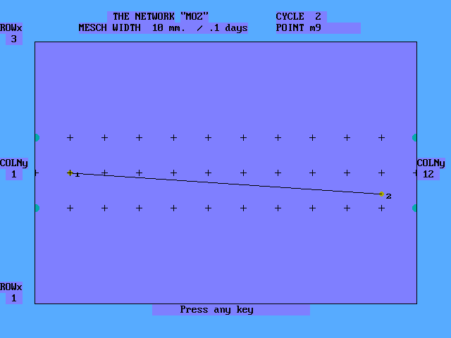

В третьем цикле наблюдений, были смоделированы деформации, равные 6мм для тех же точек, которые подвергались деформациям, и для новой точки m10 , которая была принята неподвижной. Сделано это для проверки работоспособности алгоритма и программы. После всех вычислений и решений, как при рекуррентном, так и при параметрическом способах получены результаты контроля грубых ошибок и окончательные результаты уравнивания с одним исходным пунктом.

В третьем цикле, кроме уравненных высот точек Н(м), СКО(Н)(мм), D(Н) в мм и СКО (D)(мм) получены суммарные деформации (SUM (D)) в мм, а также деформации относительно первого цикла (D-1) в мм . Таблица 3 показывает результаты третьего цикла.

Табл. 3

|  |  |  |  |  |  |  |  |  |
| --- | --- | --- | --- | --- | --- | --- | --- | --- |
| №  марки | Имя  марки | Н  ( м) | СКО  (Н)  (мм) | DEF  (H)  ( мм) | СКО  (D)  (мм) | SUM  (D)  ( мм) | D-1(мм) | СКО  (D)  (мм) |
| 1 | Rp29 | 150.0000 | 0.0 | 0.0 | 0.0 | 0.0 | 0.0 | 0.0 |
| 2 | P9 | 148.2822 | 0.4 | 0.0 | 0.8 | 0.0 | 0.0 | 0.8 |
| 3 | P6 | 148.2620 | 0.4 | 0.0 | 0.8 | 0.0 | 0.0 | 0.8 |
| 4 | P10 | 146.9957 | 0.5 | 0.0 | 1.1 | 0.0 | 0.0 | 1.1 |
| 5 | P5 | 146.9787 | 0.5 | 0.0 | 1.1 | 0.0 | 0.0 | 1.1 |
| 6 | P11 | 146.7839 | 0.6 | 0.0 | 1.3 | 0.0 | 0.0 | 1.3 |
| 7 | P3 | 146.7366 | 0.6 | 0.0 | 1.3 | 0.0 | 0.0 | 1.3 |
| 8 | P13 | 147.1639 | 0.7 | 0.0 | 1.4 | 0.0 | 0.0 | 1.4 |
| 9 | P2 | 147.0949 | 0.7 | 0.0 | 1.4 | 0.0 | 0.0 | 1.4 |
| 10 | m9 | 148.6267 | 0.9 | -5.7 | 1.5 | -11.2 | -11.3 | 1.5 |
| 11 | m11 | 148.6827 | 0.9 | -5.9 | 1.5 | -12.6 | -12.9 | 1.5 |
| 12 | m15 | 148.0517 | 1.0 | -5.9 | 1.6 | -10.9 | -11.2 | 1.6 |
| 13 | m16 | 147.6217 | 1.0 | -6.7 | 1.6 | -13.0 | -12.7 | 1.6 |
| 14 | m10 | 148.6465 | 1.0 | -6.1 | 1.6 | -6.1 | -5.9 | 1.6 |

В таблице 3 видно, что марка m10 только в третьем цикле стала подвижной.

Рис.3

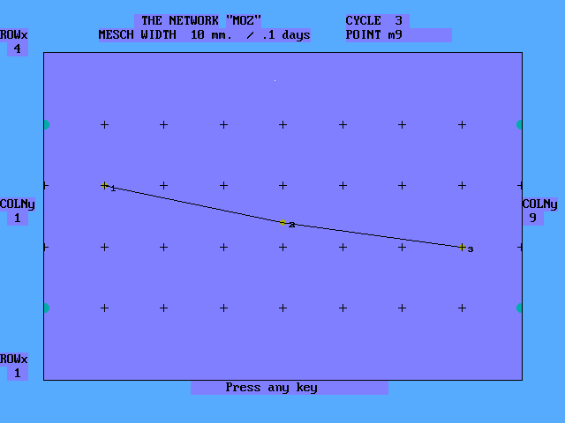

На рисунке № 3 представлен график деформаций точки m9. Точка m9 выбрана среди других для примера.

Как было отмечено ранее, на рисунке 3 показаны деформации второго цикла относительно первого цикла, далее деформации третьего цикла относительно второго.

Обработка всех остальных циклов проводилась в таком же порядке, как при обработке второго и третьего циклов, за исключением того, что для детального анализа работы данного алгоритма на четвертом цикле из сети были исключены точки р10, р2 и m10, а на шестом добавлены новые измерения р12 и Rp41478.

Для достоверности работоспособности данной программы автором выполнена обработка семи циклов данных тех же геодезических измерений, которые использованы для апробирования программы, но «традиционным методом». Под «традиционным методом» понимается, что определяемая деформация получается по формуле

, ( 6 )



где – полная осадка (определяемая деформация),



, – отметки начального и текущего циклов



Средние квадратические ошибки определения этих высот определены следующим образом.

Из (6) можно написать

, (7)



где – средняя квадратическая ошибка определения осадки;



, – ср. кв. ошибки определения текущих и предыдущих отметок.



Тогда . (8)



Результаты уравнивания и анализа деформаций «традиционным методом» во втором цикле представлены в таблице № 4.

Табл. 4

|  |  |  |  |  |  |  |  |
| --- | --- | --- | --- | --- | --- | --- | --- |
| № марки | Имя марки | Н, 2 (m) | С.К.О.(Н,2) (mm) | Н,1(m) | С.К.О.(Н,1)  (mm) | D(Н)  (mm) | С.К.О.(D)  (mm) |
| 1 | Rp29 | 150.0000 | 0.0 | 150.0000 | 0.0 | 0.0 | 0.0 |
| 2 | p9 | 148.2822 | 0.7 | 148.2825 | 0.7 | - 0.3 | 1.0 |
| 3 | p6 | 148.2613 | 0.7 | 148.2614 | 0.7 | - 0.1 | 1.0 |
| 4 | p10 | 146.9951 | 0.9 | 146.9954 | 0.9 | - 0.3 | 1.2 |
| 5 | p5 | 149.9786 | 0.9 | 146.9789 | 0.9 | - 0.3 | 1.2 |
| 6 | p11 | 146.7835 | 1.1 | 146.7839 | 1.1 | - 0.4 | 1.5 |
| 7 | p3 | 146.7369 | 1.1 | 146.7374 | 1.1 | - 0.5 | 1.5 |
| 8 | p13 | 147.1647 | 1.2 | 147.1644 | 1.2 | 0.3 | 1.7 |
| 9 | p2 | 147.0965 | 1.2 | 147.0958 | 1.2 | 0.7 | 1.7 |
| 10 | m9 | 148.6311 | 1.3 | 148.6389 | 1.3 | - 7.8 | 1.8 |
| 11 | m11 | 148.6860 | 1.3 | 148.6939 | 1.3 | - 7.9 | 1.8 |
| 12 | m15 | 148.0569 | 1.3 | 148.0635 | 1.3 | - 6.6 | 1.8 |
| 13 | m16 | 147.6265 | 1.3 | 147.6339 | 1.3 | - 7.4 | 1.8 |
| 14 | m10 | 148.6533 | 1.3 | 148.6528 | 1.3 | 0.5 | 1.8 |

В таблице № 4 в третьем и четвертом столбцах представлены уравненные высоты (Н) в м и СКО(Н) в мм, полученные во втором цикле «традиционным методом», а в пятом и шестом столбцах содержится аналогичная информация, относящаяся к первому циклу. Предпоследний столбец заполнен величинами высотных деформаций.

Из таблицы № 4 видно, что полученные «традиционным методом» деформации по величине отличаются от смоделированных (6mm).

Для детального анализа работоспособности программы автор составил несколько таблиц для сравнения определенных разными методами деформаций с теми величинами осадок, которые вводились для деформирования этих точек. Проанализируем результаты определения деформации во втором цикле:

Табл.5

|  |  |  |  |  |
| --- | --- | --- | --- | --- |
| 1 | 2 | 3 | 4 | 5 |
| № марки | Имя марки | D (H) мм программа | D (H) мм  смоделированные | Разности столбцов  3-4 |
| 1 | m9 | - 6.1 | - 6.0 | -0.1 |
| 2 | m11 | - 6.0 | - 6.0 | 0.0 |
| 3 | m15 | - 5.9 | - 6.0 | +0.1 |
| 4 | m16 | - 6.4 | - 6.0 | -0.4 |

В таблице № 5 в столбце 3 показаны величины деформаций, вычисленные программой во втором цикле. В столбце 4 содержатся смоделированные деформации, а в последнем столбце показана разность между вычисленными программой и смоделированными деформациями. Судя по этим данным, вычисленные во втором цикле деформации по величине ближе к тем, которые вводились при моделировании.

Таблица № 6 содержит данные, полученные в результате обработки второго цикла «традиционным методом». Анализируя таблицу, можно заметить, что разность между вводимыми при моделировании и вычисленными «традиционными методом» деформациями больше по величине, чем в предыдущей таблице.

Табл. 6

|  |  |  |  |  |
| --- | --- | --- | --- | --- |
| 1 | 2 | 3 | 4 | 5 |
| № марки | Имя марки | D (H) мм Традиц.мметод | D (H) мм  смоделированные | Разности столбцов 3- 4 |
| 1 | m9 | - 7.8 | - 6.0 | -1.8 |
| 2 | m11 | - 7.9 | - 6.0 | -1.9 |
| 3 | m15 | - 6.6 | - 6.0 | - 0.6 |
| 4 | m16 | - 7.4 | - 6.0 | -1.4 |

С целью проверки повышения точности определения деформаций при объединении циклов, автором составлены две таблицы № 7 и 8, аналогичные предыдущим таблицам № 5 и 6, соответственно таблица № 7 содержит данные, вычисленные программой, а таблица № 8 - «традиционным методом» в седьмом цикле.

Табл. 7

|  |  |  |  |  |
| --- | --- | --- | --- | --- |
| 1 | 2 | 3 | 4 | 5 |
| № марки | Имя марки | D(H) мм программа | D (H) мм  смоделированные | Разности столбцов 3-4 |
| 1 | m9 | - 12.8 | - 12.0 | -0. 8 |
| 2 | m11 | - 24.6 | - 24.0 | -0.6 |
| 3 | m15 | - 10.9 | - 12.0 | +1.1 |
| 4 | m16 | - 11.9 | - 12.0 | +0.1 |
| 5 | Р3 | - 12.1 | - 12.0 | - 0.1 |
| 6 | Р12 | - 6.2 | - 6.0 | - 0.2 |

Табл. 8

|  |  |  |  |  |
| --- | --- | --- | --- | --- |
| 1 | 2 | 3 | 4 | 5 |
| № марки | Имя марки | D(H) мм Традиц.мметод | D(H) мм  смоделированные | Разности столбцов 3-4 |
| 1 | m9 | - 1 9.1 | - 12.0 | -7.1 |
| 2 | m11 | - 33.3 | - 24.0 | -9.3 |
| 3 | m15 | - 16.8 | - 12.0 | - 4.8 |
| 4 | m16 | - 18.9 | - 12.0 | -6.9 |
| 5 | Р3 | -21.0 | - 12.0 | -9.0 |
| 6 | Р12 | -9.0 | - 6.0 | -3.0 |

Анализ данных таблиц № 7 и № 8 приводит к тому же заключению, что при объединении циклов с использованием программы величины определяемых деформаций ближе к тем, которые вводились при моделировании (в основном, отличаются до одного миллиметра), а используя «традиционный метод» разность между этими данными становится по величине больше, что говорит о низкой точности метода.

**Четвертая глава «Анализ плановых деформаций по GPS – измерениям»**.

Цель этой главы заключается в том, что определяют плановые деформации, а программное обеспечение SimGPS (для моделирования) ТЕRSPACE позволяет на выбранном эллипсоиде получить значения координат опорных точек и в последующем перейти к анализу деформаций. На основе выработанного алгоритма автором был составлен блок программы, по которой предусматривается обработка результатов GPS – измерений по параметрическому способу без вычисления правого верхнего элемента матрицы Q (третья глава данной диссертации).

Рис. 4

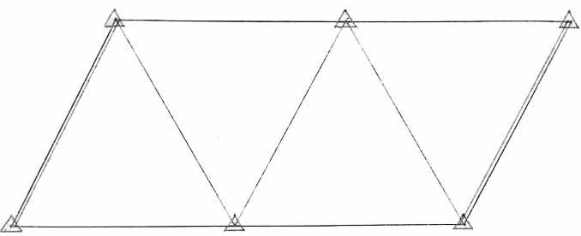

Последовательность работы программы следующая:

1.На основе данных из сети (рисунок №5), по программе SimGPS, задаются условные координаты плановых точек x, y, Н для заранее принятого числа пунктов в проекции Гаусса - Крюгера.

2. Вводятся связи между пунктами, которые образуют сеть.

3. Затем выполняется уравнивание плановой сети по программе «Ajust» с контролем грубых ошибок, основанном на рекуррентном алгоритме.

4. С помощью программы ТЕRSPACE переходят к преобразованию по цепочке: x, y, Н => B, L, H => X, Y, Z.

5. По координатам X, Y, Z с учетом связей между пунктами вычисляются базисные векторы ∆X, ∆Y , ∆Z.

6. Для каждой базисной линии вводятся ковариационные матрицы, при этом средняя квадратическая ошибка СКО(x)=CКО(y)=0.004, а СКО(z)= 0.007. Вводятся все коэффициенты корреляции, которые нами принимаются равными: r ( x/y) = 0.47, r ( x/z) = 0.4 и r( y/z) =0.4.

7. По программе GPS-1 выполняется уравнивание базисных линий с контролем грубых ошибок по рекуррентному алгоритму, при этом один из пунктов выбирают безошибочным (пункт 1). В результате получаются уравненные координаты X, Y, Z и их ковариационная матрица К(x, y, z).

8. По программе SPАCETER по цепочке выполняется преобразование: X, Y, Z => B, L, H => x, y, z.

Вычисляются плановые координаты в проекции Гаусса - Крюгера и вычисляется ковариационная матрица к(x, y, z).

При апробации составленной программы для анализа плановых деформаций обработаны 4 цикла с условными координатами.

Обработка геодезических данных первого цикла проходила по ранее указанной последовательности работы программы. В конце вычислений программа фиксирует имена файлов, где хранится на диске вся информация о результатах обработки геодезических данных по первому циклу. Полученная информация первого цикла следующая:

POINT 1 x = 6180000.000, m(x) = 0.000 ; y = 7400000.000, m(y) = 0.000

POINT 2 x = 6180866.261, m(x) = 0.002 ; y = 7399999.998, m(y) = 0.001

POINT 3 x = 6180866.257, m(x) = 0.002 ; y = 7400999.999, m(y) = 0.001

POINT 4 x = 6180866.258, m(x) = 0.003 ; y = 7401999.999, m(y) = 0.002

POINT 5 x = 6180000.000, m(x) = 0.003 ; y = 7401999.998, m(y) = 0.002

POINT 6 x = 6179999.996 , m(x) = 0.002 ; y = 7400999.997, m(y) = 0.001.

Во втором цикле в программу вводится общее имя файла, после чего указывается номер цикла (S = 2). Как только программа признает S>1,то она спрашивает, изменились ли координаты предыдущего цикла, с целью выявления возможных деформаций относительно предыдущего цикла. В данном случае были смоделированы деформации для точек 3 и 5, равные соответственно: **- 0.015, - 0.010; - 0.017, - 0.012.**

Далее, в программу вводятся деформации для выбранных точек, после чего вводятся те же ковариационные матрицы и корреляционные коэффициенты, что и в I цикле. Выполняется уравнивание рекуррентным способом для контроля грубых ошибок. Затем выполняется уравнивание параметрическим способом. Деформации получают на плоскости на эллипсоиде (WGS-84) в проекции Гаусса – Крюгера. Программа дает имена всех файлов, где хранится информация о втором цикле. Следующим пунктом программы выполняется анализ обнаруженных деформаций:

1. POINT 3 Dx = -0.0154 Mx = 0.003; Dy = -0.0099 My = 0.002

2. POINT 5 Dx = -0.0162 Mx = 0.002 ;Dy = -0.0117 My = 0.002.

Обнаруженные программой деформации по величине близкие к модели.

Координаты, полученные в результате обработки данных второго цикла, отличаются от первого в тех точках, которые подвергались деформациям (в точках 3 и 5):

POINT 3 x = 6180866.245, m(x) = 0.003 ; y = 7400999.990, m(y) = 0.002

POINT 5 x = 6179999.986, m(x) = 0.004 ; y = 7401999.988, m(y) = 0.003.

При обработке данных третьего цикла, задача ставится так, чтобы те точки, которые подвергались деформациям во втором цикле, также должны деформироваться. Таким образом, проверим, выполняется ли объединение циклов с целью повышения точности определения плановых деформаций, что является одним из преимуществ данного алгоритма.

Для точек (3 и 5) смоделированы деформации равные:

0.0117, -0.0137; -0.0099, -0.0099.

В результате после уравнивания получены следующие координаты:

POINT 3 x = 6180866.233, m(x) = 0.003; y = 7400999.975, m(y) = 0.002

POINT 5 x = 6179999.975, m(x) = 0.004; y = 7401999.975, m(y) = 0.003.

Следует отметить, что координаты неподвижных точек не отличаются от предыдущих циклов.

Деформации реперов в третьем цикле относительно второго цикла:

POINT 3 Dx = - 0.0116 Mx = 0.002; Dy = - 0.0139 My = 0.001

POINT 5 Dx = - 0.0097 Mx = 0.002; Dy = - 0.0099 My = 0.002.

Проверку объединения циклов можно сделать с помощью информации о векторе суммарных деформаций, так как он представляет деформации относительно и первого цикла, и второго цикла.

POINT 3 CYKLE 1- 2 Dx =- 0.014, Dy = -0.011; CYKLE 2- 3 Dx =- 0.012, Dy =- 0.014

ВЕКТОР СУММАРНЫХ ДЕФОРМАЦИЙ:Dx =- 0.026, Dy =-0.025

POINT 5 CYKLE 1- 2 Dx =- 0.017, Dy =- 0.011; CYKLE 2- 3 Dx =-0.010, Dy =-0.010

ВЕКТОР СУММАРНЫХ ДЕФОРМАЦИЙ: Dx = -.028, Dy = -.021

На рисунке № 5 показаны не только деформации, которым подвергается точка в текущем цикле, но и деформации предыдущего цикла.

Рис 5

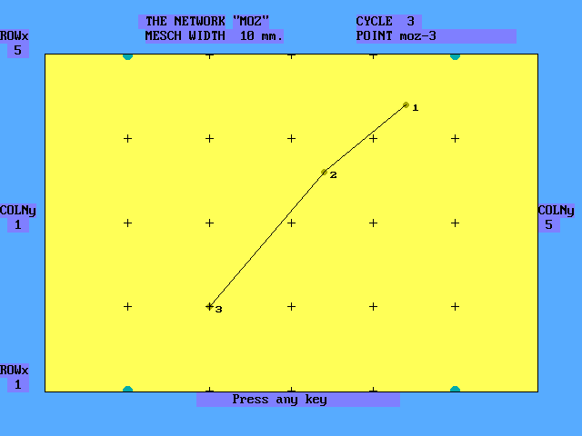

**Достоверность работоспособности программы для анализа плановых деформаций по GPS- измерениям.**

С целью проверки работоспособности составленной программы, в четвертой главе выполнен детальный анализ полученных результатов. Обработаны четыре цикла тех же данных проекта, но «традиционным методом». Здесь под «традиционным методом» понимается метод, когда деформации определенных точек определяют по формуле:

; , (9)



где – горизонтальное перемещение ( определяемая деформация),



и – координаты второго и первого циклов.



Средние квадратические ошибки определения этих координат находят следующим образом: и , (10)



где – средняя квадратическая ошибка определения деформации;



; – СКО определения деформаций текущего и предыдущего циклов.



Тогда: и . (11)



Результаты обработки данных «традиционным методом» ІІ цикла:

Табл. 9

|  |  |  |  |  |  |  |  |
| --- | --- | --- | --- | --- | --- | --- | --- |
| № | Имя марки | Х  у  ΙΙ цикла | СКО  х,у(м) | Х  у  Ι цикла | СКО  х,у(м) | D х,у(м) | СКО  (D)(м) |
| 1 | moz-1 | 6180000.000  7400000.000 | 0.000  0.000 | 6180000.000  7400000.000 | 0.000  0.000 | 0.000  0.000 | 0.000  0.000 |
| 2 | moz-2 | 6180866.265  7400000.003 | 0.003  0.002 | 6180866.261  7399999.998 | 0.002  0.001 | 0.004  0.005 | 0.004  0.002 |
| 3 | moz-3 | 6180866.248  7400999.987 | 0.003  0.002 | 6180866.257  7400999.999 | 0.002  0.001 | -0.009  -0.012 | 0.004  0.002 |
| 4 | moz-4 | 6180866.260  7401999.997 | 0.004  0.003 | 6180866.258  7401999.999 | 0.003  0.002 | 0.002  -0.002 | 0.005  0.004 |
| 5 | moz-5 | 6179999.981  7401999.982 | 0.004  0.003 | 6180000.000  7401999.998 | 0.003  0.002 | -0.019  -0.016 | 0.005  0.004 |
| 6 | moz-6 | 6180000.003  7401000.002 | 0.003  0.002 | 6179999.996  7400999.997 | 0.002  0.001 | 0.007  0.005 | 0.004  0.002 |

Таблица № 9 в столбцах 3 и 4 содержит уравненные координаты реперов и СКО их определения во втором цикле. Аналогичная информация первого цикла содержится в столбцах 5 и 6. Последние два столбца заполнены деформациями второго цикла и СКО определения этих деформаций.

Далее, составлены несколько таблиц для сравнения вычисленных разными методами деформаций с теми величинами, которые вводились при их моделировании. Проанализируем результаты обработки данных второго цикла:

Табл. 11

|  |  |  |  |  |
| --- | --- | --- | --- | --- |
| 1 | 2 | 3 | 4 | 5 |
| №  марки | Имя марки | D(х,у)(мм)  программа | D(х,у) (мм)  смоделированные | Разности столбцов 3-4 |
| 1 | moz-3 | Х = -0.0154  У =- 0.0099 | Х = -0.015  У = -0.0100 | Х = -0.0004  У = 0.0001 |
| 2 | moz-5 | Х = -0.0162  У = -0.0117 | Х = -0.0170  У = - 0.0120 | Х = 0.0008  У = 0.0003 |

В этой таблице в столбце 3 отражены деформации, полученные при использовании программы. В четвертом столбце величины деформаций, которые вводились для деформирования точек, имена которых содержатся в столбце 2. Последний столбец заполнен разностью между смоделированными и вычисленными программой деформациями.

В таблице № 12 отражена информация аналогичная той, которая содержится в таблице № 11, но обработанная «традиционным методом».

Табл. 12

|  |  |  |  |  |
| --- | --- | --- | --- | --- |
| 1 | 2 | 3 | 4 | 5 |
| №  марки | Имя марки | D(х,у) мм)  Трад. метод | D(х,у) (мм)  Смоделирован-ные | Разности столбцов 3-4 |
| 1 | moz-3 | Х = -0.009  У =- 0.012 | Х = -0.015  У = -0.010 | Х = +0.006  У = -0.002 |
| 2 | moz-5 | Х = -0.019  У = -0.016 | Х = -0.017  У = - 0.012 | Х = -0.002  У = -0.004 |

Анализ этих двух таблиц показывает, что вычисленные деформации с использованием составленной программы ближе по величине к смоделированным. При обработке тех же данных «традиционным методом» разность между смоделированными и вычисленными деформациями значительно отличается от полученных по программе.

Таким образом, анализ данных по всем циклам даёт возможность с учётом их объединения получить желаемые результаты, учитывая все реально существующие деформации на данном объекте.

**Заключение**

1. До сих пор применяемый «традиционный метод» как вычисление разности между предыдущим и текущим циклами менее точный, чем вычисления с использованием алгоритма последовательного объединения циклов.

2. С целью экономии памяти компьютера удалось разделить процесс контроля грубых ошибок, учитывая только необходимые измерения, а для избыточных измерений вычисляются только их свободные члены уравнений поправок, и выполняется контроль грубых ошибок. При этом отпадает необходимость вычислять всю матрицу (5).

3.Объединение циклов выполняется параметрическим способом, при этом порядок матрицы коэффициентов нормальных уравнений определяется только числом пунктов, тогда как применение формулы (5) требует удвоенное число.

4.Экспериментальные исследования, выполненные в данной диссертации, направлены на применение современных геодезических методов для анализа высотных и плановых деформаций инженерных сооружений и земной поверхности.

5.Эти программы особо актуальны для республики Мозамбик, так как из-за периодических наводнений необходимо контролировать состояние всех сооружений, находящихся в зоне наводнений.

##### ПУБЛИКАЦИИ ПО ТЕМЕ ДИССЕРТАЦИИ

1. Ассане Антонио Алфредо. Анализ плановых деформаций по GPS – измерениям. Деп. в ОНИПР ЦНИИГАиК, 14.11.2006, № 886.
2. Ассане Антонио Алфредо. Методы определения деформации инженерных сооружений. Деп. в ОНИПР ЦНИИГАиК, 14.11.2006,№ 887
3. Ассане Антонио Алфредо, Ю.И. Маркузе, Е.П. Власенко. Анализ плановых деформаций инженерных сооружений и земной поверхности. Геодезия и картография, № 3 март 2007, с. 28-32.